

Министерство науки и высшего образования Российской Федерации

Федеральное государственное автономное образовательное учреждение высшего образования «Уральский федеральный университет имени первого Президента России Б. Н. Ельцина» (УрФУ)

Институт радиоэлектроники и информационных технологий – РТФ

ОТЧЕТ

о проектной работе

по теме: Мобильное приложение «Pomodoro Planner»

по дисциплине: Проектный практикум 1A

Команда: Вечерний Коммит

Тимлид: Гареев Артур Робертович РИ-140930

Аналитик: Сагадиев Арсений Дамирович РИ-140930

Дизайнер: Непряхина Мария Вячеславовна РИ-140930

Разработчик: Зюзякин Иван Андреевич РИ-140946

Разработчик: Пилипенко Владислав Романович РИ-140912

**СОДЕРЖАНИЕ**

ВВЕДЕНИЕ 3

1. Целевая аудитория 4

2. Определение проблемы 6

3. Подходы к решению проблемы 9

4. Анализ аналогов 11

5. Календарный план проекта 12

6. Сценарии использования 14

7. Требования к продукту и к MVP 15

8. Стек для разработки 17

9. Прототипирование 19

10. Проектирование и разработка системы 21

ЗАКЛЮЧЕНИЕ 22

СПИСОК ЛИТЕРАТУРЫ 23

ПРИЛОЖЕНИЕ А 26

**ВВЕДЕНИЕ**

**Актуальность**

Современный ритм жизни, перегруженный информацией и развлекательным контентом, приводит к снижению концентрации, прокрастинации и думскроллингу (чрезмерное потребление контента социальных сетей). Разработка Pomodoro Planner — мобильного приложения, сочетающего метод Помодоро с инструментами борьбы с прокрастинацией, — актуальна, так как предлагает комплексное решение для повышения продуктивности.

**Цель и задачи**

Цель проекта — создание приложения Pomodoro Planner, помогающего пользователям концентрироваться, эффективно распределять время и снижать уровень отвлечений.

Для этого необходимо:

1. Изучить принципы тайм-менеджмента и причины прокрастинации.
2. Проанализировать аналоги и выявить их слабые места.
3. Разработать функционал: таймер Pomodoro, блокировку отвлекающих приложений, трекинг задач и прогресса.
4. Реализовать MVP и протестировать его.

Приложение поможет бороться с прокрастинацией, улучшить фокус и организовать рабочий процесс.

**Целевая аудитория (МЕТОДИКА 5W)**

А) Что? (What?) Pomodoro Planner – мобильное приложение для удобного тайм-менеджмента, борьбы с прокрастинацией, формирования расписания.

Б) Кто? (Who?) и Почему? (Why?)

* Студенты (17-25 лет). Проблема: подготовка к экзаменам, дисциплина, домашние задания
* Офисные работники, IT-специалисты (20-40 лет) Проблема: выполнение поручений
* Самоучки, Проблема: необходимость самоорганизации.

В) Когда? (When?) Когда у потребителя возникает проблема концентрации на какой-либо задаче, когда есть потребность в улучшении тайм-менеджмента.

Д) Где? (Where?) Цифровой магазин приложений, социальные сети, рекомендации от друзей, знакомых.

1. **Определение проблемы**

**Выявление ключевых проблем целевой аудитории**

* 1. Анализ отзывов на аналогичные приложения (YPT, Focus To-Do, Pomocat)

Частые жалобы:

-"Слишком загруженный интерфейс"

-"Сильные ограничения в бесплатной версии"

-Технические проблемы (иногда не записывается время таймера, не работает без интернета, требуется регистрация и т.д.)

Примеры отзывов:

В отзывах также многие пишут, что использование таймеров и планировщиков действительно мотивирует людей заниматься поставленными задачами, вот пример отзыва:

* 1. Изучение статей на тему концентрации внимания.

Люди до сих пор посвящают целые статьи о том, как не отвлекаться на телефон или концентрироваться на задаче, что говорит об актуальности данной проблемы. В самих статьях часто предлагается использовать таймеры и планировщики задач, что как раз предоставляет наше приложение.

Примеры статей:

- <https://dzen.ru/a/Y9dP25dM9RGpB9K6>

- [https://ru.wikihow.com/прекратить-отвлекаться-на-телефон-во-время-учебы](https://ru.wikihow.com/%D0%BF%D1%80%D0%B5%D0%BA%D1%80%D0%B0%D1%82%D0%B8%D1%82%D1%8C-%D0%BE%D1%82%D0%B2%D0%BB%D0%B5%D0%BA%D0%B0%D1%82%D1%8C%D1%81%D1%8F-%D0%BD%D0%B0-%D1%82%D0%B5%D0%BB%D0%B5%D1%84%D0%BE%D0%BD-%D0%B2%D0%BE-%D0%B2%D1%80%D0%B5%D0%BC%D1%8F-%D1%83%D1%87%D0%B5%D0%B1%D1%8B)

1.3 Анализ поисковых запросов (Google Trends)

Ниже приведена динамика популярности темы «Метод помидора» (Он же метод Помодоро, техника Помодоро и т.п.)

На этом графике мы можем увидеть, что начиная с 2022 года в среднем 70-80 человек каждый день ищет в поисковике таймеров по методу Помодоро, что точно говорит о желании людей концентрироваться на задачах, используя данную технику.

1.4 Вывод

Людям, желающим концентрироваться на задачах нужны способы борьбы с прокрастинацией и отвлечением. Они иногда натыкаются на приложения с техническими проблемами или приложения с ограниченным бесплатным функционалом.

Уровни «боли» клиентов:

|  |  |
| --- | --- |
| **Уровень “Боли”** | **Проблема** |
| Технический | Загруженный интерфейс, ошибки в приложении |
| Финансовый | Платные функции |
| Личный | Невыполненные важные дела |

1. **Подходы к решению проблемы**

*Технический уровень:*

1. Упростить дизайн: оставить только основные кнопки(расписание, цели, старт, сброс)
2. Режим – “Только таймер” – без лишних элементов.
3. Регулярно обновлять приложение, исправляя баги.

*Финансовая уровень:*

1. Сделать базовый функционал бесплатным.
2. Платные функции: облачная синхронизация и кастомизация.

*Личный уровень:*

1. Использование техники Помодоро.
2. Добавление планировщика задач(поможет отслеживать дедлайны)
3. Уведомления с мотивирующим тектстом(вызовет прилив энергии к делам)
4. **Анализ аналогов**

Цель анализа конкурентов – определить достоинства и недостатки других приложений, от дизайна до исполнения цели приложения. Также выявить жалобы пользователей, понимать тенденцию, какие технологии сейчас популярны.

Конкуренты:

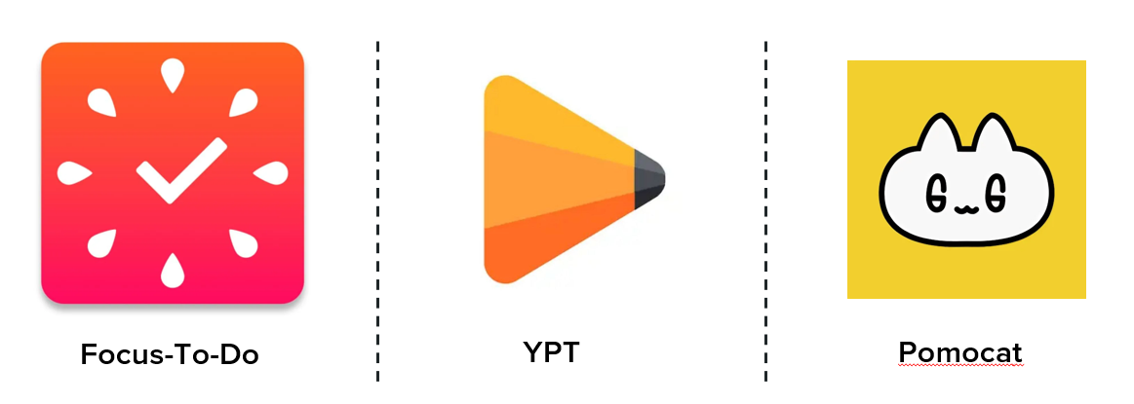

Ключевые критерии анализа конкурентов:

* Блокирующее окно
* Звуковые уведомления
* Планировщик задач
* Таймер для концентрации

Таблица 2 – Анализ конкурентов

|  |  |  |  |
| --- | --- | --- | --- |
| Критерии сравнения | Focus-to-do | YPT | Pomocat |
| Обязательная регистарция | нет | да | нет |
| Блокирующее окно | нет | да | нет |
| Звуковые уведомления | да | нет | да |
| Планировщик задач | да | да | да |

Итог: Большинство функций, которые будут у нас в приложении, есть и в приложениях-конкурентах, за исключением обязательной регистрации, которая является по большей части минусом.

1. **Календарный план проекта**

Название проекта:

Руководитель проекта:

Таблица 1 – Календарный план

|  |  |  |  |  |  |  |  |  |  |  |
| --- | --- | --- | --- | --- | --- | --- | --- | --- | --- | --- |
| **№** | **Название** | **Ответственный** | **Длительность** | **Дата начала** | **Временные рамки проекта** | | | | | |
| 1 нед | 2 нед | 3 нед | 4 нед | 5 нед | 6 нед |
| ***Анализ*** | | | | | | | | | | |
| *1.1* | *Определение проблемы* | Сагадиев А.Д. | 1 неделя | 19.02 |  |  |  |  |  |  |
| *1.2* | *Выявление целевой аудитории* | Сагадиев А.Д. | 1 неделя | 19.02 |  |  |  |  |  |  |
| *1.3* | *Конкретизация проблемы* | Сагадиев А.Д. | 1 неделя | 19.02 |  |  |  |  |  |  |
| *1.4* | *Подходы к решению проблемы* | Сагадиев А.Д. | 1 неделя | 19.02 |  |  |  |  |  |  |
| *1.5* | *Анализ аналогов* | Сагадиев А.Д. | 1 неделя | 19.02 |  |  |  |  |  |  |
| *1.6* | *Определение платформы и стека для продукта* | Пилипенко В.Р. , Зюзякн И. А. | 1 неделя | 19.02 |  |  |  |  |  |  |
| *1.7* | *Формулирование требований к MVP продукта* | Гареев А.Р. | 1 неделя | 26.02 |  |  |  |  |  |  |
| *1.8* | *Определение платформы и стека для MVP* | Пилипенко В.Р. , Зюзякн И. А. | 1 неделя | 26.02 |  |  |  |  |  |  |
| *1.9* | *Формулировка цели* | Гареев А. Р. | 1 неделя | 26.02 |  |  |  |  |  |  |
| *1.10* | *Формулирование требований к продукту* | Гареев А. Р. | 1 неделя | 26.02 |  |  |  |  |  |  |
| *1.11* | *Составление технического задания* | Гареев А.Р. | 1 неделя | 26.02 |  |  |  |  |  |  |
| *1.12* | *Распределение задач* | Гареев А.Р. | 1 неделя | 26.02 |  |  |  |  |  |  |
| ***Проектирование*** | | | | | | | | | | |
| *2.1* | *Архитектура системы (компоненты, модули системы)* | Пилипенко В.Р, Зюзякин И.А. | 1 неделя | 05.03 |  |  |  |  |  |  |
| *2.2* | *Разработка сценариев использования системы* | Гареев А.Р. | 1 неделя | 05.03 |  |  |  |  |  |  |
| *2.3* | *Прототипы интерфейсов* | Непряхина М.В. | 1 неделя | 05.03 |  |  |  |  |  |  |
| *2.4* | *Дизайн-макеты* | Непряхина М.В. | 1 неделя | 12.03 |  |  |  |  |  |  |
| ***Разработка*** | | | | | | | | | | |
| *3.1* | *Написание кода* | Пилипенко В.Р, Зюзякин И.А. | 1 неделя | 12.03 |  |  |  |  |  |  |
| *3.2* | *Реализация таймера «Помодоро»* | Пилипенко В.Р, Зюзякин И.А. | 1 неделя | 19.03 |  |  |  |  |  |  |
| *3.3* | *Доработка таймера, исправление проблем* | Пилипенко В.Р, Зюзякин И.А. | 1 неделя | 26.03 |  |  |  |  |  |  |

|  |  |  |  |  |  |  |  |  |  |  |
| --- | --- | --- | --- | --- | --- | --- | --- | --- | --- | --- |
| **№** | **Название** | **Ответственный** | **Длительность** | **Дата начала** | **Временные рамки проекта** | | | | | |
| 7 нед | 8 нед | 9 нед | 10 нед | 11 нед | 12 нед |
| ***Разработка*** | | | | | | | | | | |
| 3.4 | Подключение и работа с базой данных | Пилипенко В.Р, Зюзякин И.А. | 1 неделя | 02.04 |  |  |  |  |  |  |
| 3.5 | Реализация «Свободного» таймера и сохранение времени работы | Пилипенко В.Р, Зюзякин И.А. | 2 недели | 09.04 |  |  |  |  |  |  |
| 3.6 | Доработка макетов с учётом нового функционала. | Непряхина М.В. | 1 неделя | 16.04 |  |  |  |  |  |  |
| 3.7 | Реализация планировщика задач И/ИЛИ расписания | Пилипенко В.Р, Зюзякин И.А. | 3 недели | 23.04 |  |  |  |  |  |  |

|  |  |  |  |  |  |  |  |  |  |  |
| --- | --- | --- | --- | --- | --- | --- | --- | --- | --- | --- |
| **№** | **Название** | **Ответственный** | **Длительность** | **Дата начала** | **Временные рамки проекта** | | | | | |
| 7 нед | 8 нед | 9 нед | 10 нед | 11 нед | 12 нед |
| ***Разработка*** | | | | | | | | | | |
| 3.4 | Подключение и работа с базой данных | Пилипенко В.Р, Зюзякин И.А. | 1 неделя | 02.04 |  |  |  |  |  |  |
| 3.5 | Реализация «Свободного» таймера и сохранение времени работы | Пилипенко В.Р, Зюзякин И.А. | 2 недели | 09.04 |  |  |  |  |  |  |
| 3.6 | Доработка макетов с учётом нового функционала. | Непряхина М.В. | 1 неделя | 16.04 |  |  |  |  |  |  |
| 3.7 | Реализация планировщика задач И/ИЛИ расписания | Пилипенко В.Р, Зюзякин И.А. | 3 недели | 23.04 |  |  |  |  |  |  |

|  |  |  |  |  |  |  |  |  |  |  |
| --- | --- | --- | --- | --- | --- | --- | --- | --- | --- | --- |
| **№** | **Название** | **Ответственный** | **Длительность** | **Дата начала** | **Временные рамки проекта** | | | | | |
| 13 нед | 14 нед | 15 нед | 16 нед | 17 нед | 18 нед |
| ***Внедрение*** | | | | | | | | | | |
| 4.1 | *Оформление MVP* | - | 1 неделя | 30.04 |  |  |  |  |  |  |
| 4.2 | *Внедрение MVP* | Пилипенко В.Р, Зюзякин И.А. | 1 недели | 07.05 |  |  |  |  |  |  |
| 4.3 | *Написание отчета* | Гареев А.Р., Сагадиев А.Д. | 2 недели | 14.04 |  |  |  |  |  |  |
| 4.4 | *Оформление презентации* | Непряхина М.В., Гареев А.Р. | 1 недели | 21.04 |  |  |  |  |  |  |
| 4.5 | *Доработка, исправление* | Пилипенко В.Р, Зюзякин И.А. | 2 недели | 21.04 |  |  |  |  |  |  |
| 4.6 | *Защита проекта* | - | 2 недели | 07.06 |  |  |  |  |  |  |

1. **Сценарии использования**

Сценарий 1: Концентрация на задаче.

|  |  |
| --- | --- |
| **Действие** | **Ответ системы** |
| Открытие приложения | Отображение главного экрана с таймером и занятиями |
| Добавление занятия нажатием на кнопку «+» | Открытие окна с настройкой названия занятия, возможность изменения значений времени работы и отдыха в таймере «Помодоро» |
| Выбор занятия из списка | Появляется возможность выбрать вид таймера («Свободный» или «Помодоро) и запустить таймер |
| Нажатие на «Старт» | Запуск выбранного таймера, запись общего времени работы таймера в занятие |
| Нажатие на кнопку удаления занятия | Появление всплывающего окна «Вы уверены?». Если ответ «да», то занятие удаляется из списка. |
| (При таймере «Помодоро») Позволить таймеру истечь | Появленеи всплывающего окна, переключение на таймер отдыха/работы |
| (При таймере «Помодоро») Нажать на кнопку «Сброс» | Сбрасывает текущий таймер до начальных значений |

Сценарий 2: Планирование задач (Набросок на рисунке ниже)

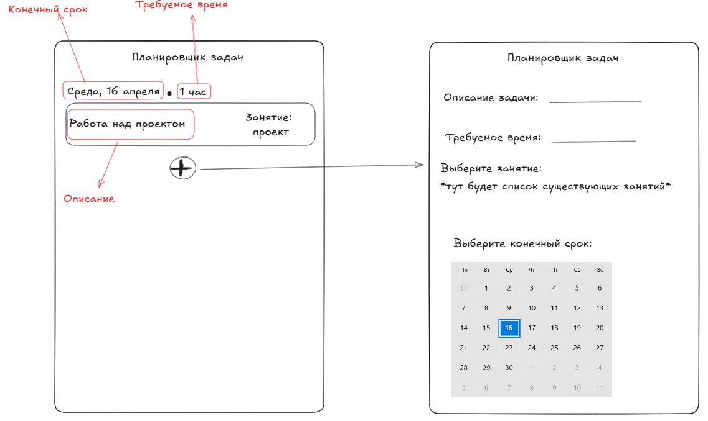

|  |  |
| --- | --- |
| **Действие** | **Ответ системы** |
| Свайп влево от главного экрана (или нажатие на левую иконку снизу) | Открытие экрана планировщика задач |
| Нажатие на кнопку «+» | Открытие экрана добавления задачи, возможность выбрать описание задачи, время, необходимое для завершения, привязку к занятию и конечный срок задачи. |
| Нажатие на кнопку «Добавить» | Занятие добавляется в список, видны все его параметры |
| Включение таймера занятия, указанного в задаче | Требуемое время задачи начинает уменьшаться |
| - | Отправка уведомления, если до конечного срока осталось 5 дней/3 дня/1 день, а требуемое время не было набрано. Отправка уведомления, если конечный срок уже прошёл. |
| Требуемое время задачи уменьшилось до 0 | Задача считается выполненной, появляется соответствующая надпись, уведомления задачи перестают приходить (набросок см. рис. ниже) Image |

1. **Требования к продукту и к MVP**
   * + 1. **Требования клиентов**
2. Возможность быстро добавлять задачи
3. Настраиваемый таймер Помодоро
4. Напоминания через уведомления
5. Просмотр прогресса
6. Приложение не требует регистрации
   * + 1. **Функциональные требования**
7. Добавление занятия
8. Создание задачи
9. Сохранение прогресса
10. Запуск таймеров
11. Отправление уведомлений
12. Изменение длительность работы/отдыха в таймере Помодоро
13. Приложение может работать без интернета
    * + 1. **Нефункциональные требования**
14. Время отклика интерфейса ≤ 0.5 сек
15. Статистика пользователя хранится исключительно локально, на устройстве пользователя
16. Интуитивно понятный интерфейс
17. Архитектура позволяет без ограничений добавлять новые функции
18. **Стек для разработки**

Для разработки Pomodoro Planner был выбран стек, отвечающий следующим требованиям:

* Кроссплатформенность – возможность разработки для iOS и Android из одной кодовой базы
* Простота поддержки – использование популярных технологий с хорошей документацией
* Локальное хранение данных – работа офлайн без обязательного облачного сервера

**Основные технологии**

1. *Фреймворк для разработки Xamarin (C#)*

Удовлетворяет всем требованиям и является достаточно надёжным и популярным в мобильной разработке

1. *SQLite*

СУБД, которая позволяет хранить данные приложения на устройстве пользователя. Может работает без интернета, поэтому не требует работы над серверной частью.

1. **Прототипирование**
2. Прототип (Черновой вариант) главного экрана приложения, сделанный во время этапа проектирования:

На нём мы можем увидеть весь примерный функционал главного экрана и возможные действия, которые можем совершить.

1. Прототип экрана планировщика задач/целей:

1. **Проектирование и разработка системы**

Описание основных программных модулей системы:

**UI-модуль**: Отвечает за отображение пользовательского интерфейса, экранов таймера, задач, статистики.

**Модуль Pomodoro**: Реализация логики помодоро-таймера: интервалы работы, отдыха, пауза/пуск.

**Модуль базы данных**: Сохранение времени работы таймера в локальную базу данных для последующего отображения прогресса.

**Модуль занятия**: Создание нового занятия, индивидуальная настройка таймера для него. Хранение и обработка в занятии времени работы таймера.

**Модуль планировщика задач**: Добавление задачи, привязка задачи к занятию, общему времени занятия и дате. Выполнение и удаление задачи.

Алгоритм работы приложения:

Работа с таймером:

1. Пользователь запускает приложение и попадает на главный экран с текущими занятиями.
2. Выбирается занятие и запускается таймер Помодоро
3. Таймер отсчитывает 25 минут, при завершении — приходит уведомление и начинается перерыв в 5 минут.
4. Всё время работы записывается в базу данных

Работа с планировщиком задач:

1. Пользователь с главного экрана делает свайп вправо или переходит по нижнему меню
2. Пользователь создаёт задачу
3. Настройка задачи, привязка к конкретному занятию, выбор требуемого для выполнения времени, постановка конечного срока задачи
4. Запуск таймера с занятием, привязанным к задаче. (см. Работа с таймером)
5. Проработать настроенное в задаче требуемое время
6. Задача считается выполненной, пользователь может её удалить

**ЗАКЛЮЧЕНИЕ**

Заключение должно содержать общие выводы, обобщенное изложение основных проблем. Могут быть указаны положительные и отрицательные стороны разработанного решения. Должны быть указаны перспективы дальнейшей разработки темы. Примерный объем заключения 2-3 страницы.

В заключительной части работы должно быть дано последовательное, логическое изложение полученных результатов в соответствие поставленными изначально задачами.

На данный момент сервис готовится к запуску и тестированию на реальных пользователях.

В рамках данного проекта была разработана кроссплатформенная мобильная система *Pomodoro Planner*, предназначенная для повышения концентрации, борьбы с прокрастинацией и эффективного планирования задач. Приложение сочетает в себе популярную технику управления временем «Помодоро», встроенный планировщик дел и уникальный механизм блокировки отвлекающих приложений, что делает его особенно актуальным в эпоху цифровой перегрузки и так называемого «думскроллинга».

Проектирование велось по принципам нисходящего структурного программирования, с чётким делением системы на логические модули. Такой подход позволил реализовать архитектуру, обеспечивающую гибкость, масштабируемость и удобство поддержки приложения. Каждый модуль — от интерфейса и базы данных до блокировки и аналитики — решал конкретную задачу и взаимодействовал с другими компонентами через чётко определённые потоки данных.

В процессе работы над проектом были решены следующие основные задачи:

* Проанализированы потребности целевой аудитории, выявлены ключевые проблемы пользователей, связанные с фокусом и управлением временем;
* Разработана структура программного комплекса, реализованы ключевые модули;
* Разработан и протестирован пользовательский интерфейс на основе минималистичного подхода;
* Реализован основной инструментарий для улучшения концентрации пользователя
* Проведено предварительное тестирование и подготовка к выпуску MVP.

Перспективы дальнейшей разработки:

* Мотивация пользователей путём уведомлений и геймификации процесса.
* Создание учебных групп с чатом, где участники могут делиться своим прогрессом в разлчиных занятиях. Также предлагается ввести соперничество по времени концентрации между участниками для мотивации.
* Кастомизация интерфейса и уведомлений
* Разработка веб-версии
* Поиск других инструментов улучшения концентрации для дальнейшей реализации

На данный момент сервис готовится к запуску и тестированию на реальных пользователях.

**СПИСОК ЛИТЕРАТУРЫ**